Шифр: «Павловнія клон»

«ЕКОЛОГІЧНІ ОСОБЛИВОСТІ КУЛЬТИВУВАННЯ ПАВЛОВНІЇ В ЗОНІ ПОЛІССЯ»

ЗМІСТ
Вступ………………………………………………………………………..… 3
РОЗДІЛ 1
  - Огляд історичних аспектів у використанні, культивуванні та біологічних особливостей Paulownia Clon in Vitro 112…………………….. 5
  - Екологічні особливості Адамова дерева…………………….…. 16
1.3 ОXYTREE ‒ ідеальне вирішення енергозберігаючих проблем людства……………………………………………………………………….. 20
РОЗДІЛ 2
2.1 Дослідження рівня адаптованості рослин Павловнії до умов Полісся України та рекультивованих земель після добування ільменітових руд… 24
Висновки………………………………………………………………………30
Список використаних джерел……………………………………………... 30

ВСТУП
Існує вид дерева, що росте швидко, рівно та високо, з великими листками і прекрасним квітками, легке, витривале, просте в обробці, швидко регенерує!
Павловнія - це дерево з найбільшою швидкістю росту в світі (інші назви: дерево принцеса, дерево фенікс). В оптимальних умовах вирощування за 4 роки може досягати 20 метрової висоти і використовуватися в якості сировини.
Відомо як мінімум 6 видів Павловнії: P.Elongate, P.Fargesii, P.Fortunei, P.Giabrata, P.Taiwaniania, P.Tormentosa, а також відоме під назвою Кірі. Павлівна вирощують в Китаї понад 2000 років, в США з 1800-х років, в Японії з 1970 року, і з тих пір експорт даної деревини досяг розміру в мільярд доларів США.
Вид Paulownia Clon in Vitro 112® - це штучно виведене і клонована дерево, яке здатне виживати і розвиватися в екстремальних умовах (від -27 до +45 С). Зареєстровано в 2007 році в Інституті Видів Рослин (офіційний орган ЄС). Має міжнародне визнання, європейський паспорт, європейський сертифікат якості і міжнародне дозвіл на торгівлю.
Павловнія, одне з найоригінальніших видів дерев, поширене в західних країнах, де процвітає його вирощування, переважно для виробництва меблів, виготовлення фанери і створення біомаси.
У деревообробній і меблевій галузях вона відома під назвою «алюмінієве дерево»: Павловнія на 30% легше інших порід дерев, росте рівно, не схильне до усихання, а так же їй властива висока стійкість до шкідників і захворювань.
Гарна, чиста і гладка деревина, без сучків, завдяки дрібно волокнистою структурі ідеально підходить для виготовлення меблів, фанерних листів, будинків, панелей для внутрішньої обробки.
Для отримання такої цінної деревини в зоні Полісся потрібні обґрунтовані технології її вирощування.
Тривалі спостереження за адаптивністю Павловнії до природно-кліматичних умов, ґрунтових відмінностей та екологічних властивостей техноземів складають новизну та актуальність цієї наукової теми.
Мета роботи - оцінити адаптивний потенціал рослин Paulownia Clon in Vitro 112 при культивуванні в зоні Полісся та на рекультивованих землях після добування ільменітових руд.
Для вирішення поставленої мети виконувались ряд завдань:
- Провести широкий огляд за літературними та іншими джерелами інформації господарську цінність та біологічні особливості досліджуваного виду;
- Висадити рослини Paulownia Clon in Vitro 112 в ботанічному саду Житомирського національного агроекологічного університету та на рекультивованих землях після добування ільменітових руд за рекомендованою технологією;
- Дослідити вплив ґрунтових відмінностей дослідних ділянок на процеси росту та розвитку рослин Paulownia Clon in Vitro 112;
- Провести морфологічні дослідження росту та розвитку рослин Павловнії;
Об’єкт дослідження – формування адаптивного потенціалу рослин Paulownia Clon in Vitro 112 в зоні Полісся та на рекультивованих землях.
Предмет дослідження - динаміка морфологічних змін рослин Павловнії в екологічних умовах Полісся та ґрунтових відмінностей рекультивованих земель.
При проведенні досліджень використанні стандартні методи визначення агрохімічних властивостей досліджуваних ґрунтових ділянок: ДСТУ «Якість грунту», вміст солей важких металів – атомно-абсорбціна спектрометрія. Динаміку росту та розвитку рослин Paulownia Clon in Vitro 112 оцінювали за замірюванням діаметрі листкової поверхні, висоти рослин та товщини стовбуру в найбільш інтенсивний період розвитку.
Новизна моїх дослідження полягає, що вперше рослини Paulownia Clon in Vitro 112 прижились на рекультивованих землях після добування ільменітових руд та оцінено ряд прийомів в технології їх вирощування, зокрема формування режиму живлення при висадці саджанців.

РОЗДІЛ 1.
  - Огляд історичних аспектів у використанні, культивуванні та біологічних особливостей Paulownia Clon in Vitro 112
У наприкінці 2015 року цей вид дерева для розмноження в Україні почала пропонувати компанія «Павловнія Груп Україна».
«Наша компанія має досвід роботи з рослинами починаючи з 2007 року. На цій базі знань був заснований і почав своє життя, проект - "Павловнія ГРУП УКРАЇНА". З початку 2014 роки ми проводили переговори про співпрацю з керівництвом дослідницької лабораторії "IN VITRO" S.L. в Сан-Феліу-де-Льобрегат (Barselona) Іспанія, яка і є батьком саджанців Paulownia Clon in Vitro 112®. Результатом проведених переговорів стало підписання контракту, на підставі якого наша компанія стала офіційним ексклюзивним представником "IN VITRO" S.L. і Paulownia Clon in Vitro 112® на території України », - розповів керівник проекту Олександр Опанасюк.
Даний вид деревини відіграє значну роль в деревообробці і одночасно може використовуватися в якості біомаси (рис. 1.1, 1.2).
У той же час рослини Павловнії вважаються хорошою сировиною для виробництва біопалива: швидко росте і має високі показники тепловіддачі, може відігравати значну роль у вирішенні енергетичної кризи.
Ця деревина самостійно регенерує від кореня, завдяки чому і отримала назву дерево-фенікс.
Це означає, що мінімально 3 і максимально 5 циклів проростання можна використовувати без необхідності повторної висадки. Листя Павловнії ростуть швидко і мають дуже велику ємність переробки СО2.
Завдяки глибокій кореневій системі покращує грунт, насичуючи азотом, а також запобігає її ерозію.
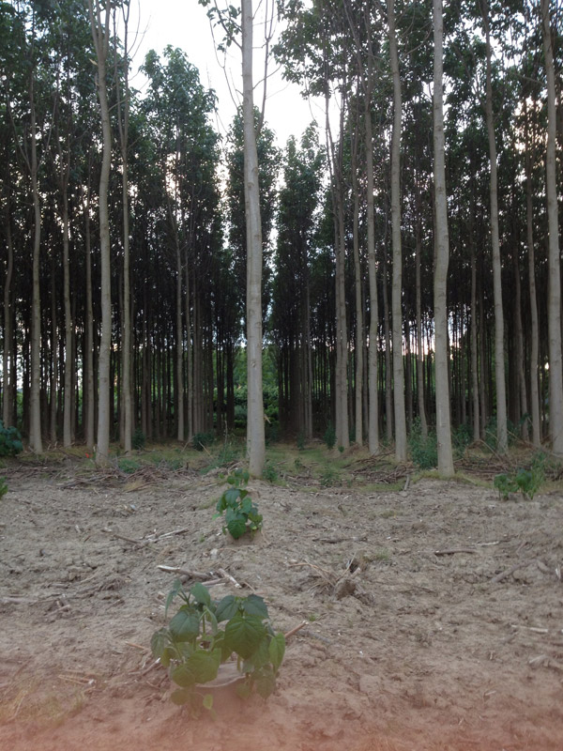 1.1
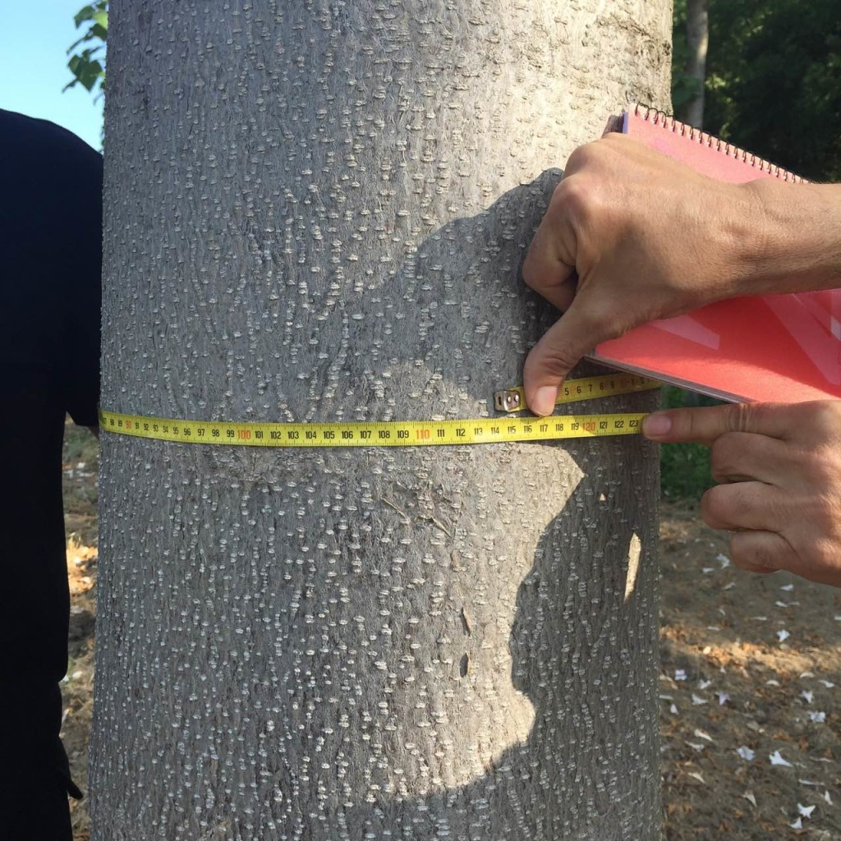 1.2
Рис 1.1, 1.2 Вигляд посадки та деревини Павловнії
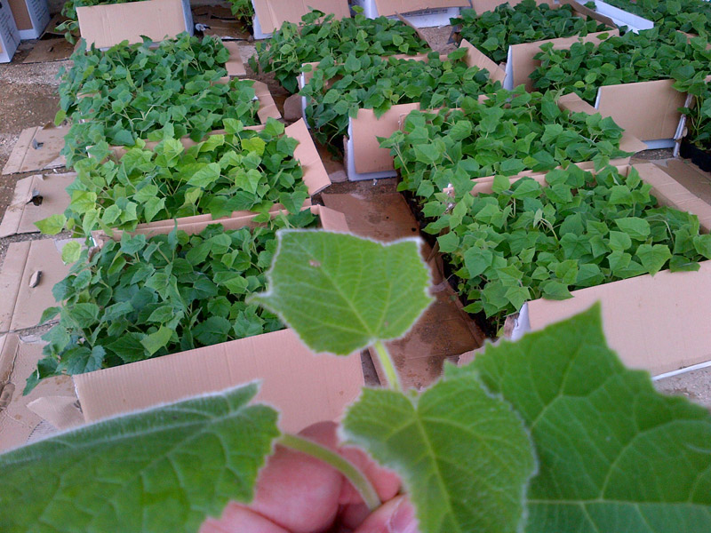
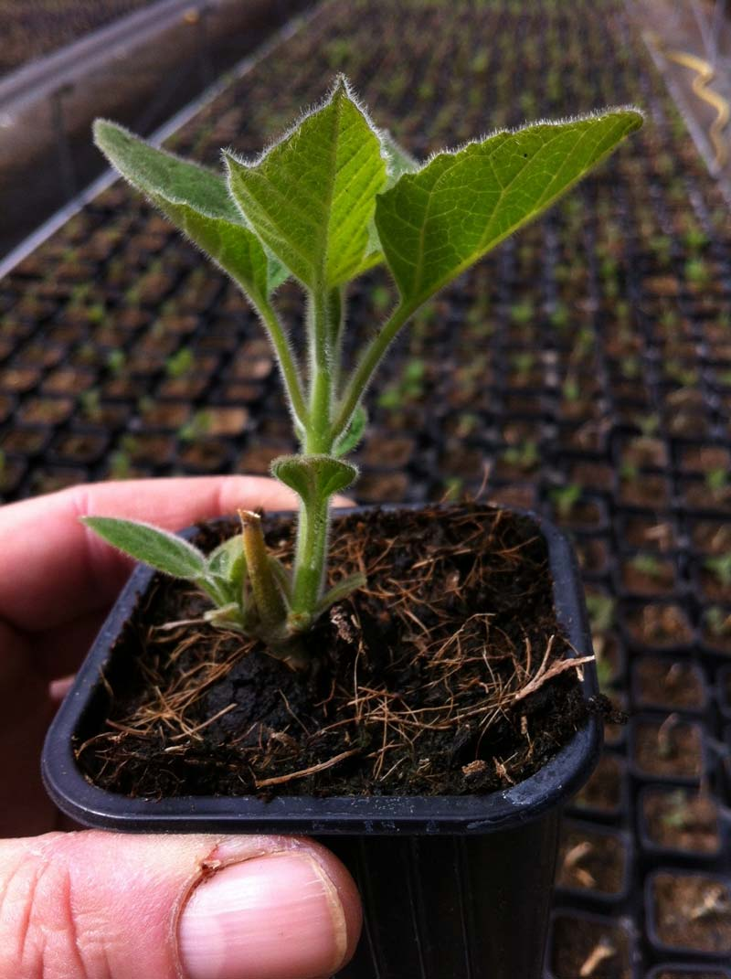
Рис 1.3 Саджанці рослин Paulownia Clon in Vitro 112
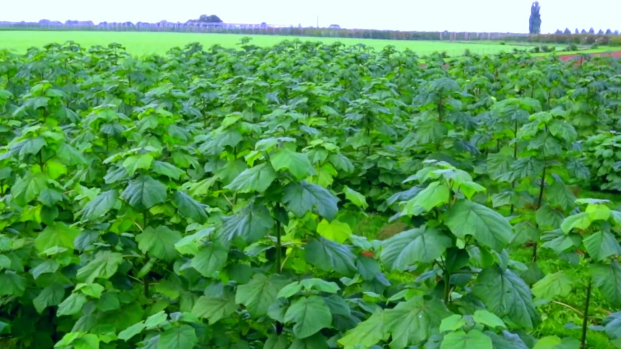
Рис. 1.4 Фітоценоз рослин Paulownia Clon in Vitro 112
Для українського ринку в сфері енергетики сьогодні стоїть відкритим питання пошуку нових можливостей і технологій. Одним з таких рішень, є само відновлювальні біоресурси, незважаючи на те, що темпи розвитку біоенергетики в нашій країні дуже відстають від темпів сусідніх держав, потенціал її дуже великий. Адже в кінцевому результаті частка споживання біомаси не дотягує навіть до 2%, а вирубка лісів - перевищує всі допустимі норми.
На світовому ринку, альтернативою в напрямку розвитку екологічних та біоресурсів, був запропонований штучно виведений клон - Paulownia Clone In Vitro 112® (Павловнія Клон ін вітро 112®).
Історичний аспект у культивуванні Paulownia Clone In Vitro 112
Павловнію відносять до одного з видів рослин, яке найкращим чином підходить для збільшення виробництва лісоматеріалів і біомаси. В Іспанії в штучних умовах була виведена технічна форма цієї рослини. Вона адаптована для погодних умов Європи, стійка до місцевих шкідників і захворювань. Від природного вигляду вона також відрізняється темпами приросту і характеристиками самої деревини.
Цей клон був запатентований і отримав всі міжнародні сертифікати та дозволи. Рослину спеціально було виведено для створення швидко відновлюються лісів, вважається відмінним пиломатеріалом і біопаливом, а також завдяки великому листку може поглинати в великій кількості СО2 і озонує навколишній простір, що дозволяє бути незамінним посадковим матеріалом для парків міської межі і насаджень уздовж доріг і магістралей. Плюс до всього, з кожного гектара можна збирати до 700 кг меду, а листя використовувати в якості фуражу для тварин.
За оптимальних умов вирощування даного клону, рослина за 5 років може досягти висоти 15-20 м і після зрізу за такий же період регенерує до колишніх розмірів. Це дає можливість не порушувати складається десятками років екобаланс. На ґрунтах, які схильні до ерозії, Paulownia Clone In Vitro 112® може бути використана як відновник. Завдяки глибокій кореневій системі, вона насичує грунт азотом. Так само, через відсутність в деревині смол, служить перепоною в пожеже небезпечних зонах, а в разі потреби - щитом від вітрових навантажень.
При вирощуванні Павловнії для отримана ділової деревини, завдяки своїй стійкості і легкості, вона отримала широке застосування в меблевій промисловості, у виготовленні трейлерів, підлогового покриття. Вона використовується як будівельний матеріал для саун, тари, обшивки, музичних інструментів, елементів декору, човнів і дощок для серфінгу, паперу і ще багато чого іншого.
Деревина Павловнії легко піддається фарбуванню, лакування і проклейці, стійка до вологи і горінню. У будівництві можна використовувати як дошку, брус, фанеру, щит, шпон, внутрішній і зовнішній ізоляційний матеріал. Ідеально підходить для отримання теплової енергії. Один з напрямків, яке є найбільш перспективним, може стати виробництво біоетанолу та виготовлення пеллет. Енергетична цінність деревини Павловнії - 4670 ккал / кг, 2 кг цієї рослини замінюють літр дизельного палива.
Адамове дерево (Paulownia) - єдине швидкоростуча дерево з сімейства Paulowniaceae. Рослина названо Павловнія в честь нідерландської королеви Ганни Павлівни, дочки російського імператора Павла I, також дерево називають "princess tree". В Японії дерево називають «кирі», в Китаї - «драконовим деревом».
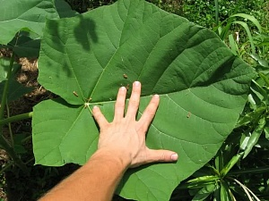
Рис. 1.5 Розмірність листка Павловнії
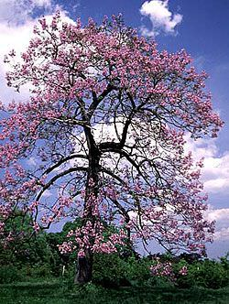
Рис. 1.6 Квітування зрілого адамового дерева
Як виглядає Павловнія
Це гарне дерево з розлогою яйцевидної або округлої кроною. Листя великі, широкі, оксамитові, на довгих черешках (рис. 1.7). Яскраві фіолетові квіти-дзвіночки зібрані в волотисте суцвіття до 30 см завдовжки (рис. 1.8). Стовбур циліндричної форми. Висота дерева - 15-20 м. Плоди є коробочку з безліччю маленьких крилатих насіння.
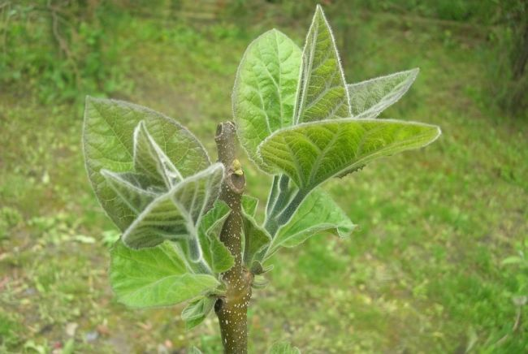
Рис. 1.7 Пагін адамового дерева
В Європі Павловнія отримало назву Адамового дерева по асоціації з фіговим деревом, листя якої використовував Адам замість одягу.
Адамове дерево виростає в Південно-Східній Азії і на Далекому Сході. Також зростає в Росії, на Кавказі, південних і західних областях України, на півдні Криму. Павловнію повстяну культивують в парках і садах Європи, Північної Америки. Добре підходить для вирощування в районах з вологим теплим кліматом.
Адамове дерево, завдяки своєму швидкому зростанню, що швидко розвивалася кореневій системі, допомагає засадити площі, яким загрожує ерозія.
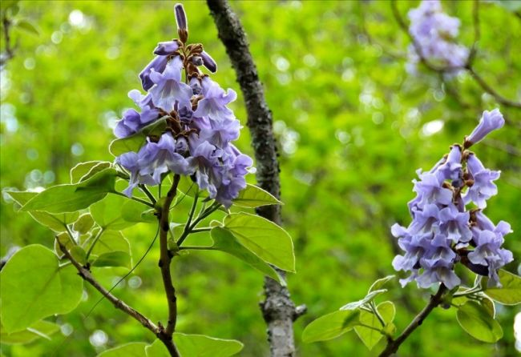
Рис. 1.8 Квітки Павловнії
Щільна крона дає густу тінь, а також активний фотосинтез роблять рослину популярним для озеленення міст (рис. 1.9).
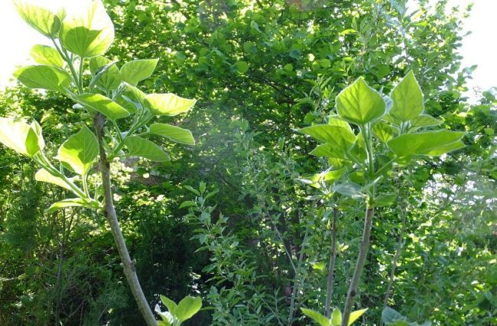
Рис. 1.9 Крона Павловнії
Також ці властивості рослини допомагають при повторному залісенні місць, які постраждали від пожеж. Значна кількість листяної маси забезпечує хороше добриво постраждалих земель.
Використання в медицині
У Китаї з давніх часів відомі лікувальні властивості Павловнії, фармацевти на промисловій основі виготовляють ліки з листя для поліпшення роботи нирок, печінки і жовчного міхура. Також речовини, що містяться в листі, благотворно впливають на легені.

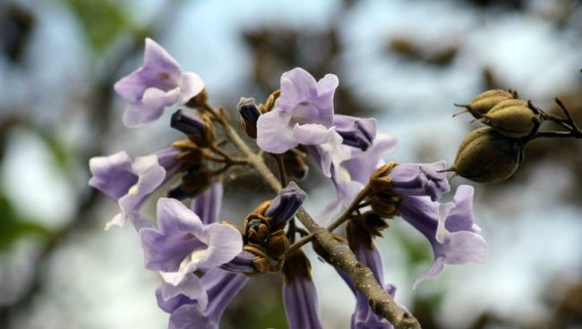
Рис. 1.10 Квітка та насіння Павловнії
Мед із квітів Павловнії
Великі квіти дерева відрізняються не тільки красою, але й ароматом, який оцінений бджолами (рис. 1.10). Одержуваний з квітів адамового дерева мед можна порівняти з медом з акації: він світлий, прозорий, легкий, дуже ароматний. Відрізняється високою якістю, використовується в медицині при лікуванні захворювань дихальної системи, в тому числі бронхіту, а також травлення, в тому числі печінки і жовчного міхура
«Чарівні »властивості деревини
Деревина адамового дерева надзвичайно легка. Тому її добре використовувати для авіаційних конструкцій або частин судів.
Ще однією важливою властивістю є низький вміст вологи (10-12%) і відповідно низька пожежонебезпека. Деталі, виготовлені з деревини Павловнії, не деформуються, так як стійкі до поглинання вологи. Тому застосовується деревина при виробництві самих різних виробів: від дитячих іграшок до музичних інструментів (останнє завдяки хорошим акустичними властивостями). Деревина Павловнії накопичує речовина танін, яке робить її стійкою до поїдання термітами і жуками-точильниками (рис. 1.11).

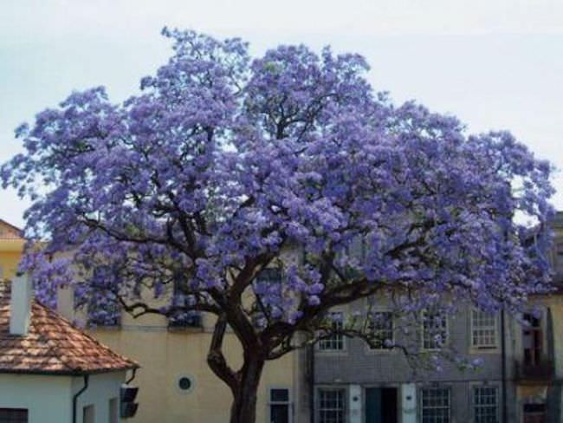
Рис. 1.11 Цінна порода деревини
Павловнія не вбирає лаки, епоксидні смоли, що в поєднанні з малою водопроникністю робить її бажаною при виготовленні човнів для змагань, дощок для серфінгу, лиж і сноубордів. Легкість і низька ціна також є привабливим властивістю.
Посадка Адамового дерева.
Розмножується насінням або кореневими нащадками. Насіння втрачає схожість вже через півроку. Розсаджувати можна живцями. Адамове дерево легко адаптується до грунту, потрібно лише висока вологість в перші роки росту. Час посадки - після опадання листя, яке зазвичай відбувається в листопаді. Можна також садити протягом всієї зими за умови відсутності снігу, бруду, а також грунт повинен бути некрижаної. Можна саджанці взимку зберігати в прохолодному темному місці, а висаджувати в грунт рослина навесні до травня.
Дерево висаджується в яму глибиною 60-80 см і діаметром 60 см. У яму засипають комбіновані добрива, перемішані з ґрунтом.
При посадці відрізаний стебло повинен виглядати з землі на 2-3 см або перебувати на одному рівні з ґрунтом. Молоді Павловнії ростуть від місця зрізу, тому якщо держак залишити високим, то стовбур дерева буде викривлений і погіршиться якість деревини. При весняній посадці потрібно добре полити, восени і взимку досить дощів і снігу. Влітку також можна висаджувати дерево, використовуючи саджанці, вирощені в горщиках. В цьому випадку саджанець акуратно виймають з горщика разом з ґрунтом, намагаючись не пошкодити коріння. Потім висаджується в підготовлену яму.
Як правильно доглядати
Вегетативний період у адамового дерева не залежить від часу посадки, починається в середині квітня і триває до початку травня. При заморозках пагони можуть бути обморожені, але при потеплінні дерево пускає нові пагони. Хоча це і уповільнює його зростання приблизно на 15 днів, але сама рослина не гине. При появі двох пагонів, коли вони досягнуть 10 см зросту, один, більш слабкий, необхідно зрізати.
Поки саджанець маленький і крихкий, вручну прибирайте бур'яни, корисно також підгорнути дерево радіусом в 30-40 см.
Щоб стовбур був прямим, без відхилень, потрібно видаляти зайві пагони до рівня 8 м [7].
Швидкозростаюче Адамове дерево (Павловнія) було відповідним матеріалом для використання в декількох галузях. Його деревину можна застосовувати в будівництві, виготовленні меблів і музичних інструментів, створенні скульптур.

1.2 Екологічні особливості Адамова дерева
Oxytree - це особливий вид Павловнії, який не впливає на природне середовище проживання рослин.
Незважаючи на те, що види Павловнії люблять сонячні місця, теплий клімат і багату поживними речовинами грунт з доброю водопроникністю, вони по суті, можуть рости де завгодно, від рівнин до гористої місцевості, від тропіків до температури -20 градусів взимку. Потужна коренева система Павловнії отримує поживні речовини з глибоких шарів грунту в таких місцях, куди коренева система інших рослин не здатна дотягнутися, і, таким чином, воно не заважає розвитку навколишньої флори.
Батьківщина Адамового дерева
На своїй батьківщині, в Китаї, Павловнія вважається звичайним, але широко застосовним деревом. Через його особливих властивостей ми ставимося до нього як до справжньої «зірці» Європи. І це не дивно, тому що ми не звикли бачити дерева, які виростають за 5-6 років. Чи не кожен день ми зустрічаємо дерево, здатне перероджуватися після рубки, але причина, по якій ми говоримо про це дерево як про диво - це його величезне листя! У порівнянні з нашими місцевими видами листя Адамова дерева примітні своїм розміром діаметром у півметра. Завдяки таким величезним листям адамове дерево затримує набагато більше пилу і забруднювачів, ніж звичайні дерева. У зв'язку зі стрімким зростанням воно поглинає великі обсяги вуглекислого газу, що означає, що воно ефективно очищає повітря. Крім інших прекрасних властивостей адамове дерево може використовуватися для запобігання ерозії грунту, оскільки зміцнює піщані ґрунти і захоплює пил.
Згадані вище фантастичні властивості необов'язково відносяться до основних видів (Павловнія і Адамове дерево), насправді основні гібриди Адамова дерева не однаково корисні. Серед схожих видів Адамова дерева Ви можете вибрати відповідне до Ваших цілей і завдань дерево.
Павловнія (Paulownia tomentosa) саджанці від 1 метра 60 см. Цвісти і плодоносити починає дуже рано - в 4-5-річному віці. Зростає досить швидко. В Одесі в 10-річному віці досягає висоти 12-14 м.
Додаткові характеристики. Висота дорослої рослини (за 3 роки) 1 м: (1 рік: 12/18 см., 2 рік: 20/25 см., 3 рік: 28/30 см.) Цвітіння: протягом 6 тижнів навесні. Температурний діапазон: (від -17 до + 48) градусів - взимку скидає листя.
Грунт: найкраще хороший дренаж; глинистий грунт.
Рівень Ph: 5.5 - 8.5 (6.5 - оптимальний рівень ph).
Небажані умови: погано себе почуває в занадто вологому ґрунті, не любить солоне повітря.
Коренева система: розгалужений стрижневий корінь - досягає глибини від 4.5 до 6 м - якщо можливо.
Добриво: високоазотние добрива, найкраще добриво - курячий послід. Вода: протягом перших двох років життя деревця слід регулярно (1-2 рази на тиждень) і рясно його поливати [8].
В кінці 70-их років в результаті селекційної роботи, був виведений новий гібридний вид, який значно покращує стійкість до шкідників і хвороб, не змінює своє оточення і не впливає на інші види, з якими вони живуть, так як це стерильний клон, який відтворюється тільки в лабораторії.
Павловнія Paulownia Clone In Vitro 112 може досягати 27 м у висоту і від 7 до 20 м в діаметрі. Листя досягають ширини 40 см. Росте швидко і не допускає забруднення навколишнього середовища. Його листя, багаті азотом, забезпечують поживні речовини після опадання і перегнивання на землі, хоча і в цих умовах дуже повільно росте. Для оптимального росту необхідний глибокий і добре дренований грунт, переважно супісок. Вона має здатність рости в бідних або еродованих ґрунтах.
Це дерево може адаптуватися до різних кліматом при екстремальних температурах від -20 ° C до 45 ° С. Його головна особливість, що робить його унікальним, є його ефективність при фотосинтезі. Це дерево споживає більше СО2, і виробляє більше кисню, ніж в середньому інші дерева. Доросле дерево може поглинати до 21,7 кг СО2 кожен день, і виробляти до 6 кг кисню.

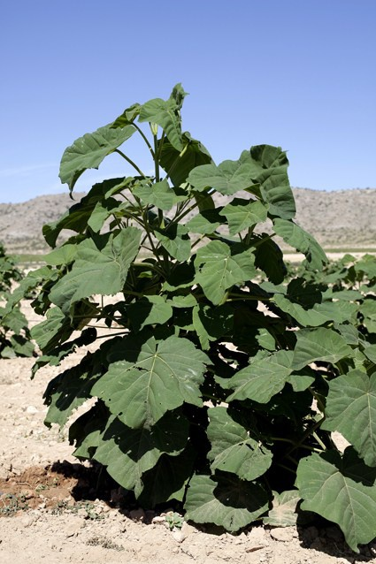
Рис. 1.12 Габітус Paulownia Clone In Vitro 112
Воно випромінює велику кількість кисню і поглинає в десять разів більше вуглекислого газу, ніж інші дерева. Це дерево, яке росте швидше в будь-якій точці планети і вже вісім років досягає розміру, наприклад, 40 річного дуба. Після обрізки регенерує енергійно до 7 разів.
Його багаті азотом листя забезпечують хороше запліднення, а його коріння запобігають ерозії грунту. Вона витримує холоду і спеку і пручається помірним умовам посухи через 1-2 роки. Павловнія є дуже гнучкою, але дерево має свої обмеження, її межа знаходиться на висоті 2000 м над рівнем моря. Її теплові діапазони від C мінімум -20 ° і максимум 40 ° C. Температура, при якій відчуває себе більш комфортно цей вид, 20º C.
Воно містить дуже мало масел і смол. Воно може бути адаптоване до збіднілим чи забрудненим грунтів шляхом інтенсивного землеробства. Це реальне рішення для грунтів, забруднених внаслідок екологічних катастроф.
Листя можуть бути корисні в якості корму, так як вони мають дуже високу живильну цінність, відмінно підходить для годівлі тварин, а також для приготування компосту. Серед інших переваг, варто підкреслити відмінну якість її деревини, її придатність для отримання, контролю і стабілізації ерозії грунту через його глибокої кореневої системи і фіксації СО2.
Павловнію використовують в якості біомаси для біогазових установок або для домашнього опалення, шляхом трансформації культури в гранули. Це відмінне тверде біопаливо в якості заміни або доповнення вугілля, коксу і мазуту, а також має нейтральний викиди CO2. 2 кг гранул еквівалентні 1 л дизельного палива, тому вартість на одиницю енергії в два рази менше [6].

1.3 ОXYTREE ‒ ідеальне вирішення енергозберігаючих проблем людства
Для обігріву домашніх осель ми використовуємо різні прилади, використовуємо різні види палива, це на сьогоднішній час потребує великих фінансових затрат та знищення природніх ресурсів. Тому виробництво біопалива на основі енергетичних рослин стає все перспективнішим у світовому масштабі [1]. Зараз модно говорити про альтернативні види палива. Через це у процесі виробництва палива використовують біомасу швидкорослих дерев. З цією метою було створено клон Павловнії – Oxytree яке є колосальним вирішенням цієї проблеми. Це дає можливість припинити зміни клімату і знищення природних лісів. На сьогодні є дуже багато ділянок землі, які пустують, для їх відновлення необхідно багато років. Оскільки клон павловнії росте дуже швидко, то відновлення можна прискорити на десятки років [2]. Результати досліджень дерев Oxytree показують більше плюсів, щодалі більше людей у цілому світі починають вирощувати його та використовувати його сировину. Oxytree (клон Павловнії inVitro 112) – це клонований гібрид дерева, внесений у 2011 році в список організації Plant Variety Office, авторитетної інстанції Європейського союзу [3]. Рослина має міжнародно визнаний європейський паспорт, сертифікат якості та комерційну ліцензію. Згідно з думкою представників факультету лісового господарства та генетики Університету Кастилії-Ла-Манчі в Іспанії, Oxytree – це кращий клон Павловнії. Створив Oxytree Josep Maria. Oxytree – рослина, яка виведена з метою отримання високопродуктивного біопалива. Невибаглива до ґрунту, має високу продуктивність біомаси, позитивний енергетичний баланс. Біологічна характеристика Oxytree. Oxytree (клон Павловнії inVitro 112) – це клонований гібрид дерева, внесений у 2011 році в список організації PlantVarietyOffice, авторитетної інстанції Європейського союзу в цьому відношенні. Рослина має міжнародно-визнаний європейський паспорт, сертифікат якості та комерційну ліцензію [4]. Згідно з думкою представників факультету лісового господарства та генетики Університету Кастилії - Ла - Манчі в Іспанії, Oxytree – це кращий клон Павловнії [5].
Унікальні властивості Oxytree:
• Воно росте неймовірно швидко і на 6-му році життя досягає 16 м у висоту і 35 см в діаметрі на висоті грудей;
• Завдяки своїм величезним листю воно виробляє набагато більше кисню, ніж будь-яке інше листяне дерево;
• Його прямий циліндричний стовбур не має вузлів;
• Воно перероджується з власної кореневої системи, тобто може виростати заново від чотирьох до п'яти разів після першої рубки;
• Стрижневі корені Oxytree сягають 9 м в глибину і звідти отримують поживні речовини, так що інші рослини можуть вільно існувати поряд з ними. Завдяки своїм глибоким корінням воно не виснажують верхні шари ґрунту, необхідні для росту інших рослин;
• Ті частини дерева, які не можуть бути продані в якості лісоматеріалу (такі, як гілки), відмінно підходять для опалення;
• Воно перероджується природним чином від 4 до 5 разів після рубки і кілька разів виробляє лісоматеріал;
• Виробляє близько 0,5 м³ деревного палива в ході кожної лісозаготівлі. Властивості деревини Oxytree:
• З нею легко працювати, і вона прекрасно підходить для обробки,
• У порівнянні з іншими видами дерев, деревина Oxytree легше (її щільність становить 300-400 кг/м3 при сушці на відкритому повітрі),
• Вона загоряється тільки при високих температурах (420-430 °C),
• Її теплотворна здатність — 4,669.5 ккал/кг (19,520 Дж/кг) при вологості 0,0%
• Вона добре зберігає тепло і швидко сохне (24-28 годин в сушарці і 30-60 днів на відкритому повітрі),
• Деревина дуже м'яка, але не деформується,
• Її легко фарбувати, покривати лаком і склеювати,
• Вона дуже вологостійка;
• Це хороший тепло ізолюючий матеріал,
• Комахи та паразити не люблять його. Oxytree зростає неймовірно швидко, а високоякісна деревина може бути використана в ряді галузей (напр., в будівництві, при виготовленні меблів) 3-річна деревина вже готова до використання.
Діаметр стовбура дерева у віці одного-двох років вже підходить для виготовлення опор і колон. Воно може використовуватися в промислових цілях навіть у віці трьох років, але найбільшого діаметра стовбура воно досягає до 6 років, саме тоді воно приносить максимальний дохід. Oxytree можна заготовлювати кожні чотири роки. Бажано, щоб перша лісозаготівля проводилася на 6-й рік після посадки. На початку другого періоду росту дерева вже є повноцінно розвинена коренева система, так що воно росте значно швидше, і далі лісоматеріал можна заготовлювати кожні 4 роки.
• Дерева не інвазійні, оскільки можуть бути розмножені тільки в лабораторії. Таким чином, воно не ставить під загрозу місцеві екосистеми.
• Oxytree з легкістю адаптується до різних погодних умов (від -25 °C до +45 °C) та складу ґрунту (йому необхідно 800 мм опадів на рік).
• Для швидкого росту йому необхідна велика кількість вуглекислого газу, так що Oxytree може виділяти колосальні об'єми кисню.
• Воно виростає заново після рубки і за 20 років виробляє в 4 рази більше деревини, ніж будь-який інший місцевий вид дерев. Його деревина – це промислова сировина високої якості. Стійкість дерев Oxytreе:
• Вони здатні рости навіть в тих областях, де випадає тільки 500 мм опадів на рік (проте йому потрібен додатковий полив влітку).
• Дерево стійке до екстремальних погодних умов (від -20 °C до +45 °С ).
• Рослина може вкорінюватися навіть в ґрунті низької якості (напр., в піщаному ґрунті).
• Oxytree не дуже чутливе до рівня рН ґрунту: допускаються значення від 5,5 до 8,7.
• Дерево квітне раз на рік, а його плоди нагадують за формою яйце (близько 3-5 см). Цю рослину було виведено в лабораторії шляхом схрещування видів Paulownia elongata та Paulownia fortune. Воно може розмножуватися мікроклональним розмноженням. Використання Oxytree. Кожна з її складових може бути використана:
• 70% Oxytree – це його стовбур, який може бути використаний як лісоматеріал, а решта 30% ‒ це його гілки, листя, квіти і плоди можуть бути використані в якості біомаси.
• Завдяки високому вмісту протеїну та азоту його листя можуть служити в якості корму для тварин і заміни хімічних добрив.
• З одного гектара можна виробити близько 700 кг ароматного світлого меду.
• Воно підходить для стабілізації піщаних ґрунтів, а також для місцевостей з високим ризиком зсувів.

РОЗДІЛ 2
Дослідження рівня адаптованості рослин Павловнії до умов Полісся України та рекультивованих земель після добування ільменітових руд
Для оцінки адаптивного потенціалу рослин Павловнії (Paulownia Clon in Vitro 112) мною були проведені спостереження за двома ознаками:
- спроможність рослин Павловнії до культивування на біологічному етапі рекультивації земель після добування ільменітових руд (рекультивована земельна ділянка в смт. Іршанськ);
- адаптивний потенціал рослин Павловнії клон 112 в умовах Полісся України (природно-кліматичні умови ботанічного саду Житомирського національного агроекологічного університету).
На ранніх стадіях розвитку – приживання саджанців Павловнії ми спостерігали відмінності в розвитку рослин. Рослини в умовах ботанічного саду за кольором листя не відрізнялись в своєму розвитку на відміну від рослин висаджених на рекультивованих землях в смт. Іршанськ. На варіанті з привнесенням торфосумішки рослини мали темно-зелене забарвлення листків, а на варіанті з привнесенням відвальних порід та хвостів салатове забарвлення листків. Це вказує на дефіцит певних елементів живлення, чи на токсичність (надмірну кількість) іншого (рис. 2.3, 2.4, 2.5).
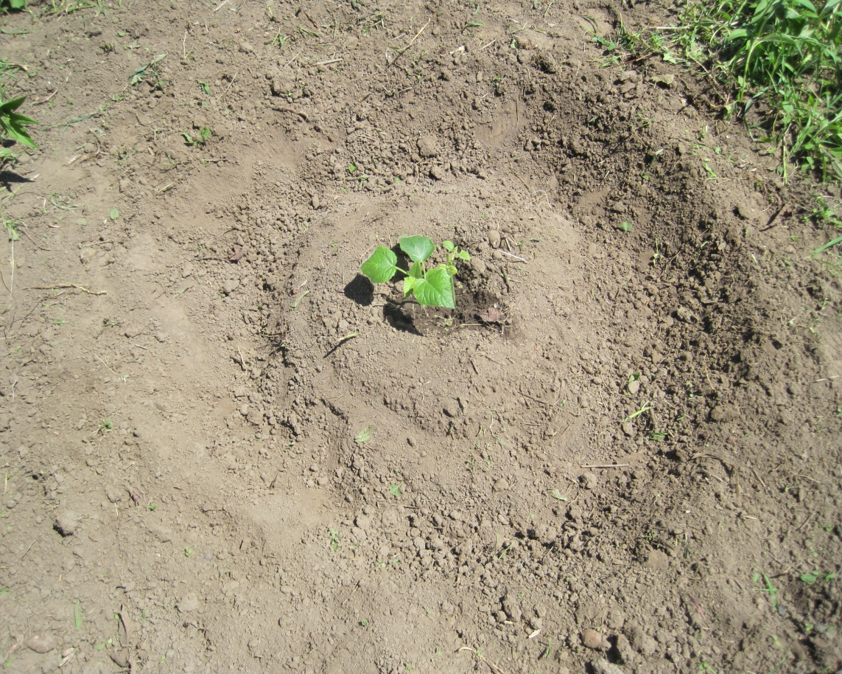
Рис. 2.1 Посадка рослин Павловнії у Ботанічному саду ЖНАЕУ
Таблиця 2.1
Лабораторні дослідження ґрунту
Показник | Показники грунту на дослідних ділянках
 | смт. Іршанськ |  |  | Ботанічний сад
Рухомий фосфор, мк/кг | 144 |  |  | 492
Обмінний калій, мк/кг | 15 |  |  | 146
Лужногідролізований азот, мк/кг | 28,0 |  |  | 172,2
рН сольове, | 4,6 |  |  | 7,2
Гумус, % | 0,28 |  |  | 3,39
Сума увібраних основ, мг-екв/100 г | 4,0 |  |  | 31,8
Гідролітична кислотність, ммоль/100 г | 1,20 |  |  | 0,58
Бор, мг/кг | 0,25 |  |  | 1,28
Сірка, мг/кг | 5,6 |  |  | 12,3
Показники | рухомі | міцнофік-ва | валові | рухомі | міцнофік-ва | валові
Цинк, мг/кг | 0,34 | 0,79 | 10,05 | 5,58 | 22,80 | 49,26
Кадмій, мг/кг | 0,042 | 0,115 | 0,372 | 0,182 | 0,304 | 0,548
Свинець, мг/кг | 0,61 | 1,67 | 3,00 | 1,37 | 6,56 | 13,20
Мідь, мг/кг | 0,066 | 0,280 | 2,46 | 0,148 | 0,502 | 9,10
Марганець, г/кг | 1,49 | 3,92 | 5,65 | 10,77 | 40,83 | 58,61
Кобальт, мг/кг | 0,112 | 0,50 | 2,17 | 0,327 | 1,30 | 2,91

Посадка здійснювалась з дотриманням відстані між рядками 6 м. та рослинами 4 м. (рис. 2.1).
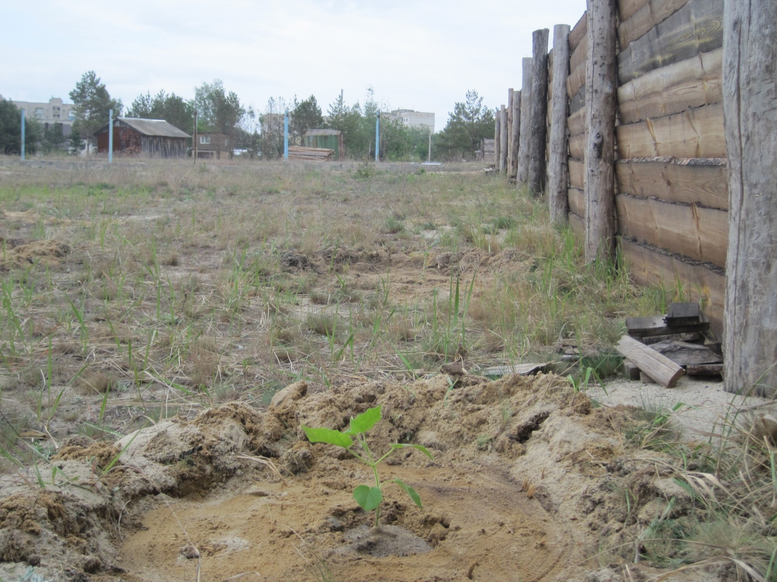
Рис. 2.2.Посадка саджанців Павловнії на рекультивованих землях смт. Іршанськ
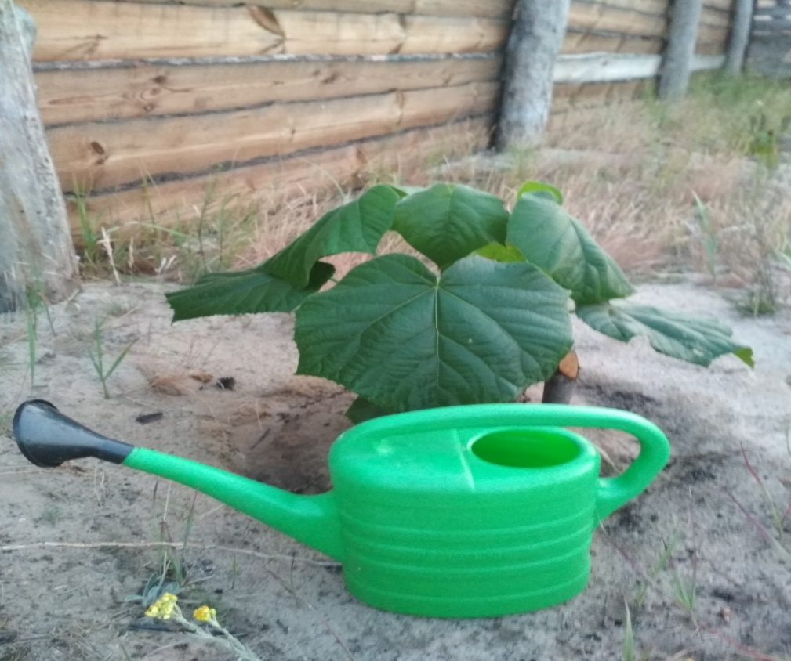
Рис. 2.3 Павловнія на варіанті з привнесенням грунтосумішки (торфокомпосту)
За рослинами Павловнії за період дослідження проводився догляд який в основному полягав у поливі рослин 2-3 рази на тиждень, залежно від температури літніх місяців (рис. 15, 16, 17).

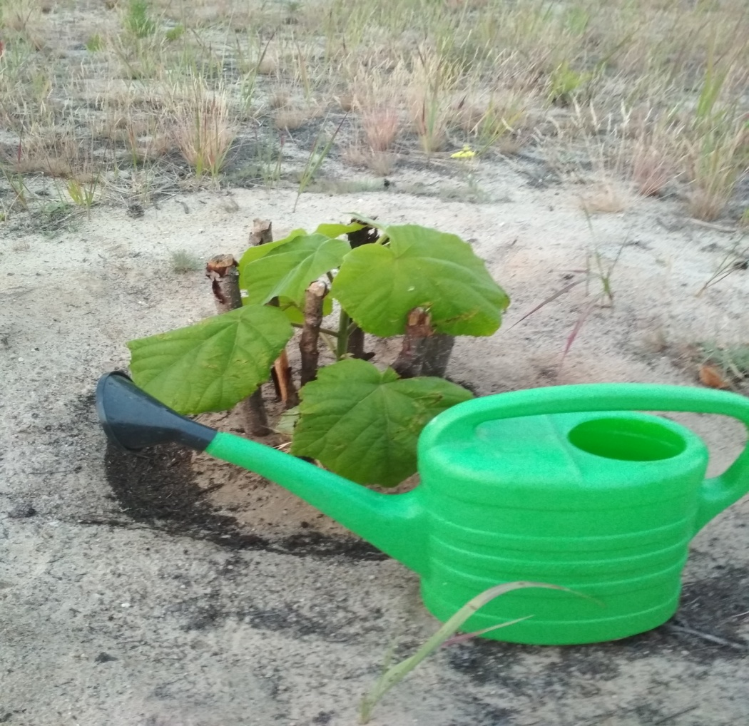
Рис. 2.4 Павловнія на варіантах з привнесення відвальних порід
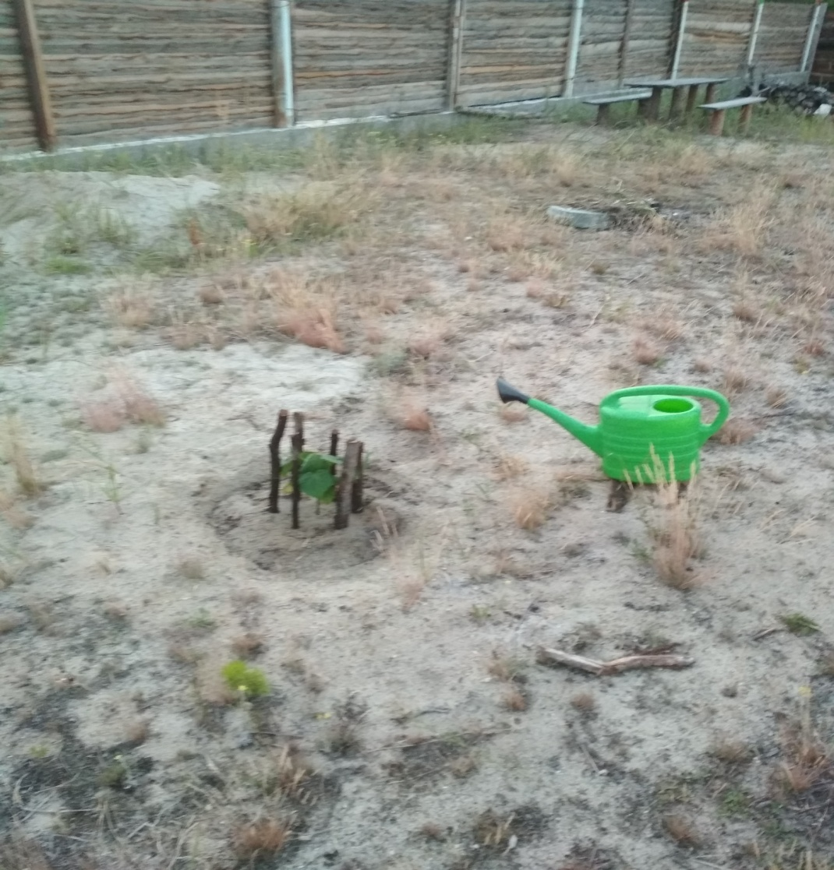
Рис. 2.5 Павловнія на варіанті хвостів збагачення
Відмічаємо, що як на початкових етапах розвитку, так і в середині вегетації (серпень місяць 2018 року) на ріст та розвиток рослин Павловнії впливали агрохімічні показники якості земельних ділянок (табл. 2.1, рис 2.6, 2.7).
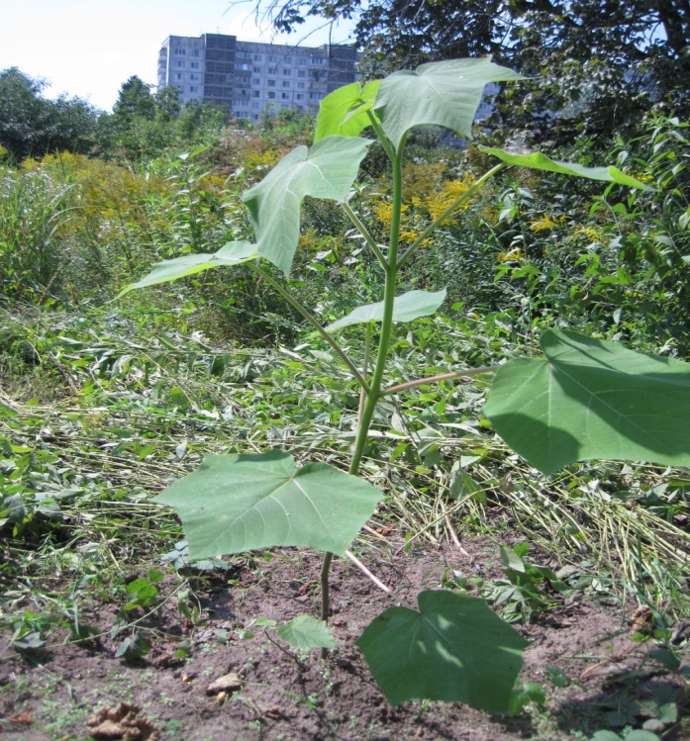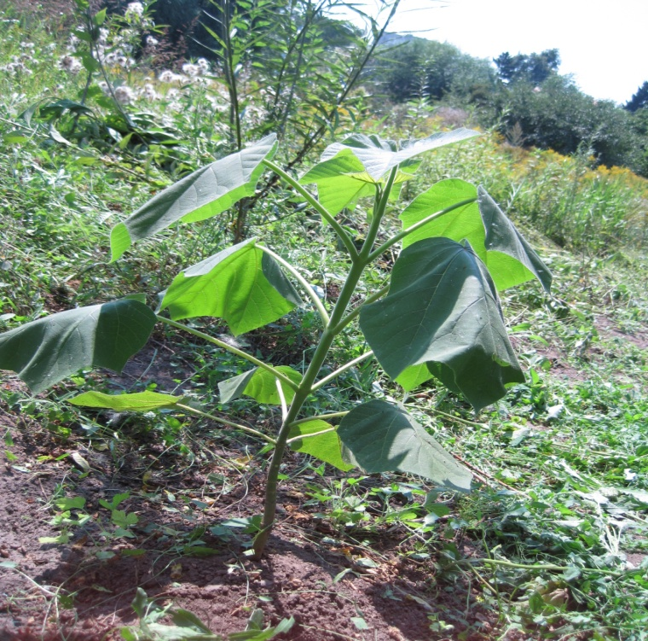
Рис. 2.6 Рослини Павловнії в ботанічному саду ЖНАЕУ

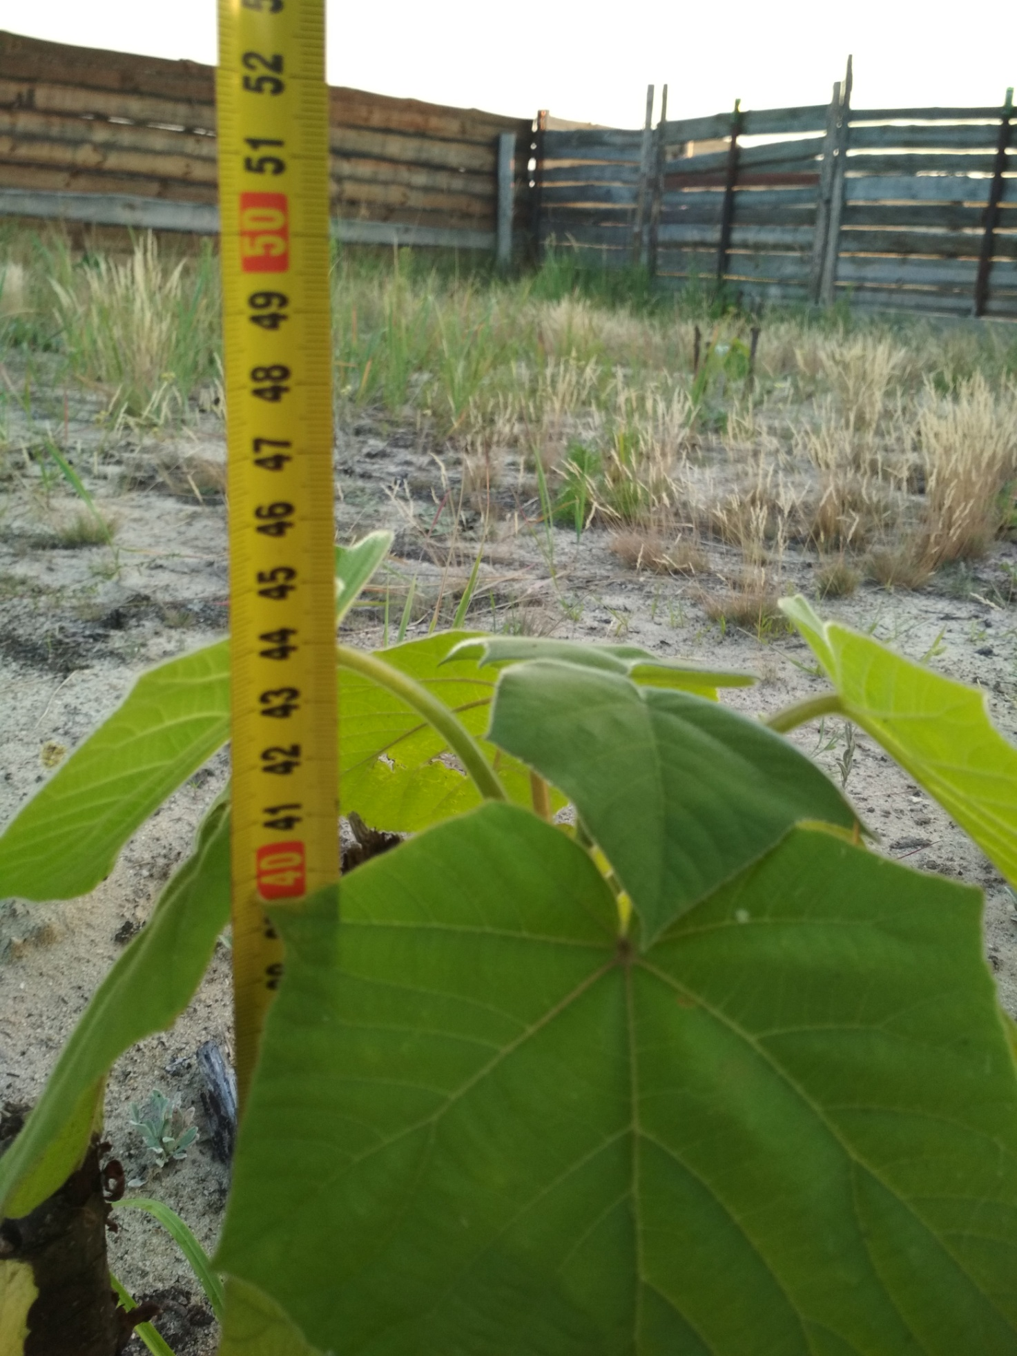
Рис. 2.7 Рослини Павловнії на рекультивованих землях на відвальних породах
Як свідчать данні таблиці 2.2 при вирощування рослин Павловнії на рекультивованих землях кращі результати морфологічних ознак адаптованості рослин до умов мають рослини з привнесенням у грунту торфового компосту, або привнесення в лунки при висадці відвальних порід з добрими агрохімічними показниками.
Таблиця 2.2
Динаміка морфологічних показників Павловнії 15.08.18
№ | Варіант досліду | № рослини | Висота рослин, см | Діаметр найбільшого листка, см | Діаметр стовбура, см
1 | Варіант 1(грунтосумішка) | 1 | 97,0 | 40,0 | 2,0
 |  | 2 | 32 | 10 | 0,7
 |  | 3 | 49 | 15 | 1,0
 |  | 4 | 44 | 12 | 0,8
2 | Варіант 2(відвальні породи 10л) | 1 | 37,0 | 15,0 | 1,0
 |  | 2 | 38,0 | 16,0 | 1,0
 |  | 3 | 29,0 | 11,0 | 0,8
 |  | 4 | 41,0 | 19,0 | 1,0
3 | Варіант 3 (хвости рекультивації) | 1 | 28,0 | 9,0 | 0,5
 |  | 2 | 31,0 | 12,0 | 0,7
 |  | 3 | 22,0 | 8,5 | 0,4
 |  | 4 | 29,0 | 10,0 | 0,4
 | 04.10. почорніння листя та до 10.10 повністю голі стовбури
Не менш важливою ознакою адаптованості рослин Павловнії до умов Полісся є стан входження до холодного періоду року. Рослини які росли у національному ботанічному саду виявились більш загартованими і за перших приморозків майже не примерзли (рис. 2.8), а рослини які культивувались на рекультивованих землях втратили тургор і листки примерзли(рис. 2.9).
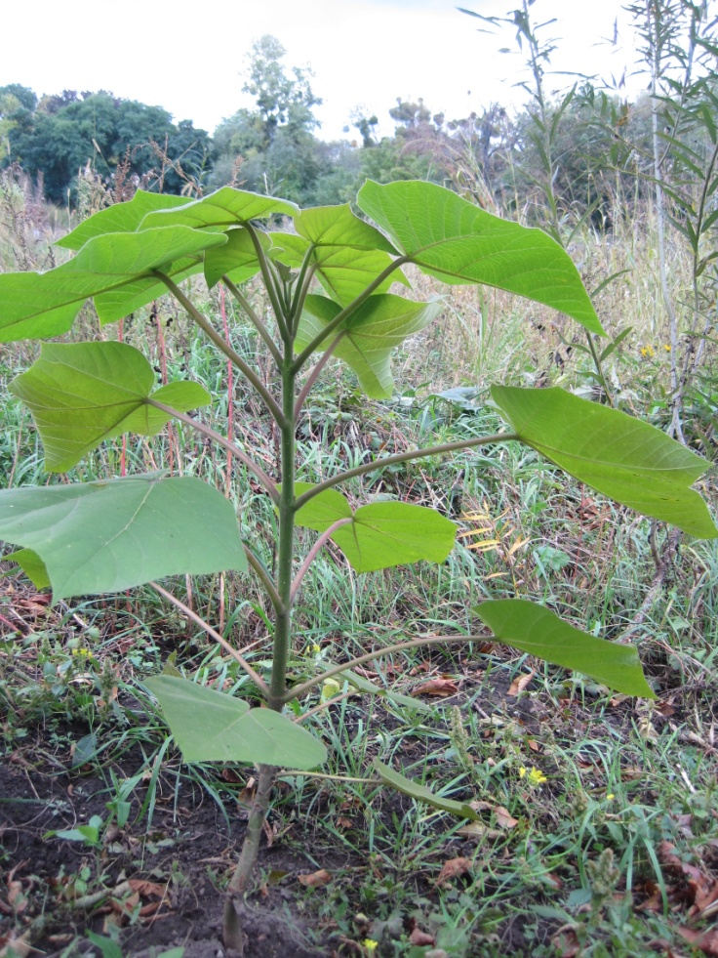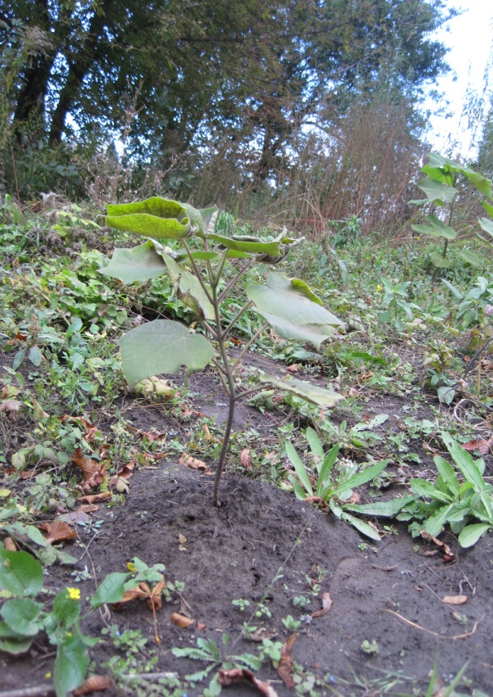
Рис. 2.8 Рослини Павловнії за перших приморозків в ботанічному саду ЖНАЕУ (10.10.2018)
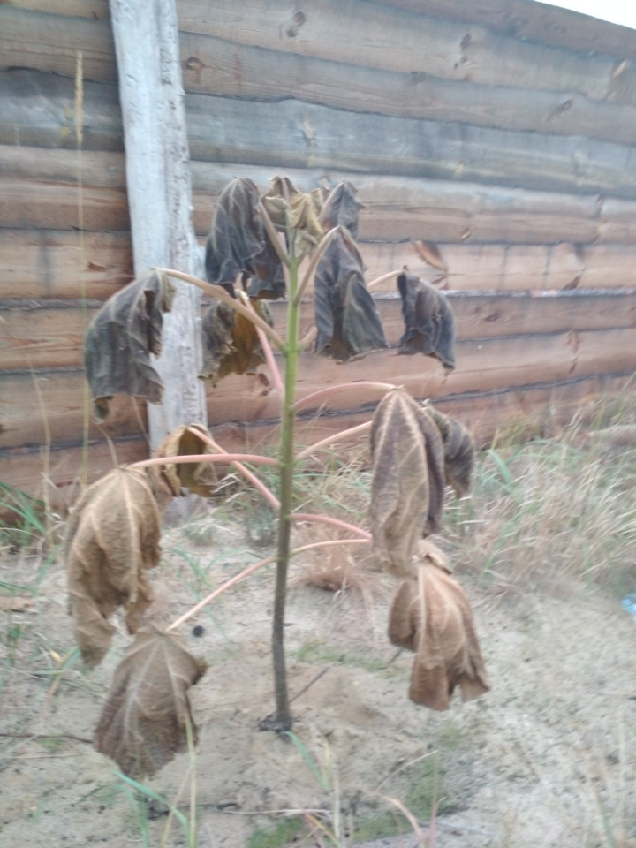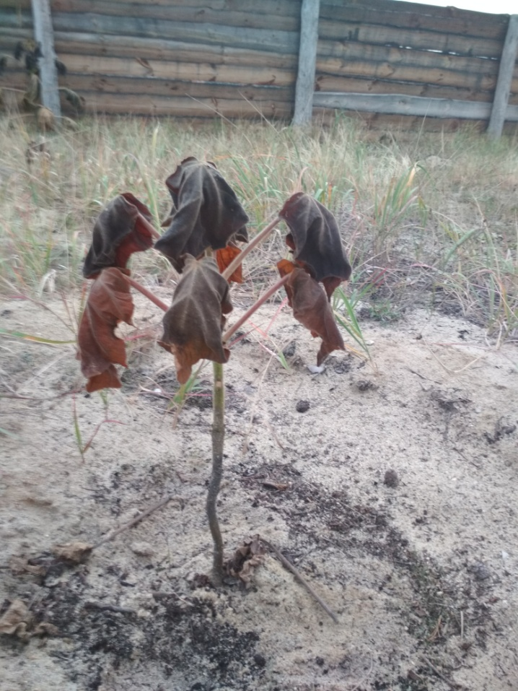
Рис. 2.9 Рослини Павловнії на рекультивованих землях (смт. Іршанськ 05.10.2018)
ВИСНОВКИ
- Кращі ґрунтові умови розвитку рослин Paulownia Clon in Vitro 112 складаються при культивуванні в ботанічному саду ЖНАЕУ.
- При вирощуванні рослин Павловнії на рекультивованих землях після добування ільменітових руд смт. Іршанськ слід поліпшити ґрунтові умови привнесенням в посадочні ямки торфосумішки чи цінних з агрономічної точки зору відвальних порід.
- Для більш об’єктивного оцінювання адаптивного потенціалу Paulownia Clon in Vitro 112 до умов Полісся та рекультивованих земель маю отримати результати впливу холодної пори року.
Ця цінна лісова культура для її ефективного культивування та широкого розповсюдження потребує подальших досліджень.

СПИСОК ВИКОРИСТАНИХ ДЖЕРЕЛ
1. Зінченко В.О. Біогеліоенергія – наше енергетичне майбутнє / Зінченко В.О / Пропозиція. – 2006. ‒ №8. – С. 130-132.
2. Електронний ресурс. ‒ Режим доступу: http: // oxytree. com./en/.
3. Електронний ресурс. ‒ Режим доступу: http: // pavlownia 112.com.
4. Електронний ресурс. ‒ Режим доступу: www.whiterosesgarden.com
5. Електронний ресурс. ‒ Режим доступу: www.invitro.es.
6. Електронний ресурс. – Режим доступу: https://rodovid.me/dicoros/paulovnia.html.
7. Електронний ресурс. – Режим доступу: https://dachadecor.ru/.../adamovo-derevo-pavlovniya-osobe....
8. Електронний ресурс. – Режим доступу: http://tochok.info/topic/10465).

